同一家大客户多人参与采购：使用人、采购人和付款人怎样协同｜云上订货系统
一家连锁餐饮客户总部谈价格，门店厨房提出规格，采购部汇总订货，仓库签收，财务按月对账付款。若供应商只把采购员的手机号当作“客户”，厨房临时换规格可能没传到报价人员，采购单下了却没人确认收货，月底财务拿着另一套门店名称要求对账。问题不只是联系人多，而是同一笔业务在不同岗位眼里各有一部分。要把这类大客户服务稳，先确定谁是交易与往来主体，再把每个人的职责、可作的承诺和交接证据放到同一条客户与订单链路。

一家客户还是多家客户，先按实际合同和对账关系判断
使用人、采购人、付款人可以属于同一家企业，也可能分别来自门店、总部和代付单位。业务员不能仅凭一个集团名称就将所有门店和资金并成一个客户，也不能因为有三个联系人便建立三份独立客户档案。应先核对合同或采购协议写的是哪一主体、订单由谁发起、货送到哪里、谁签收、谁收票、谁承担应付和谁实际付款。不同企业或需要独立价格、授信、账期及对账的门店，要先由经营和财务确认客户档案边界。只是同一主体内部多人协作，则以同一客户档案承接往来，人员角色另行记录。
例如总部统一结算、门店分别收货，可以在同一客户合作框架里记录门店收货信息，但每笔订单仍要清楚显示实际收货门店、商品规格、数量与签收证据；若门店独立购销结算，就不能因为集团老板相同而混用总部额度。价格承诺和账期承诺由有授权的人确认，使用部门只能提出技术或品类需求，不能替财务承诺付款日期。此处判断涉及商业约定，系统客户档案与订单只是事实载体，不能替代双方合同。
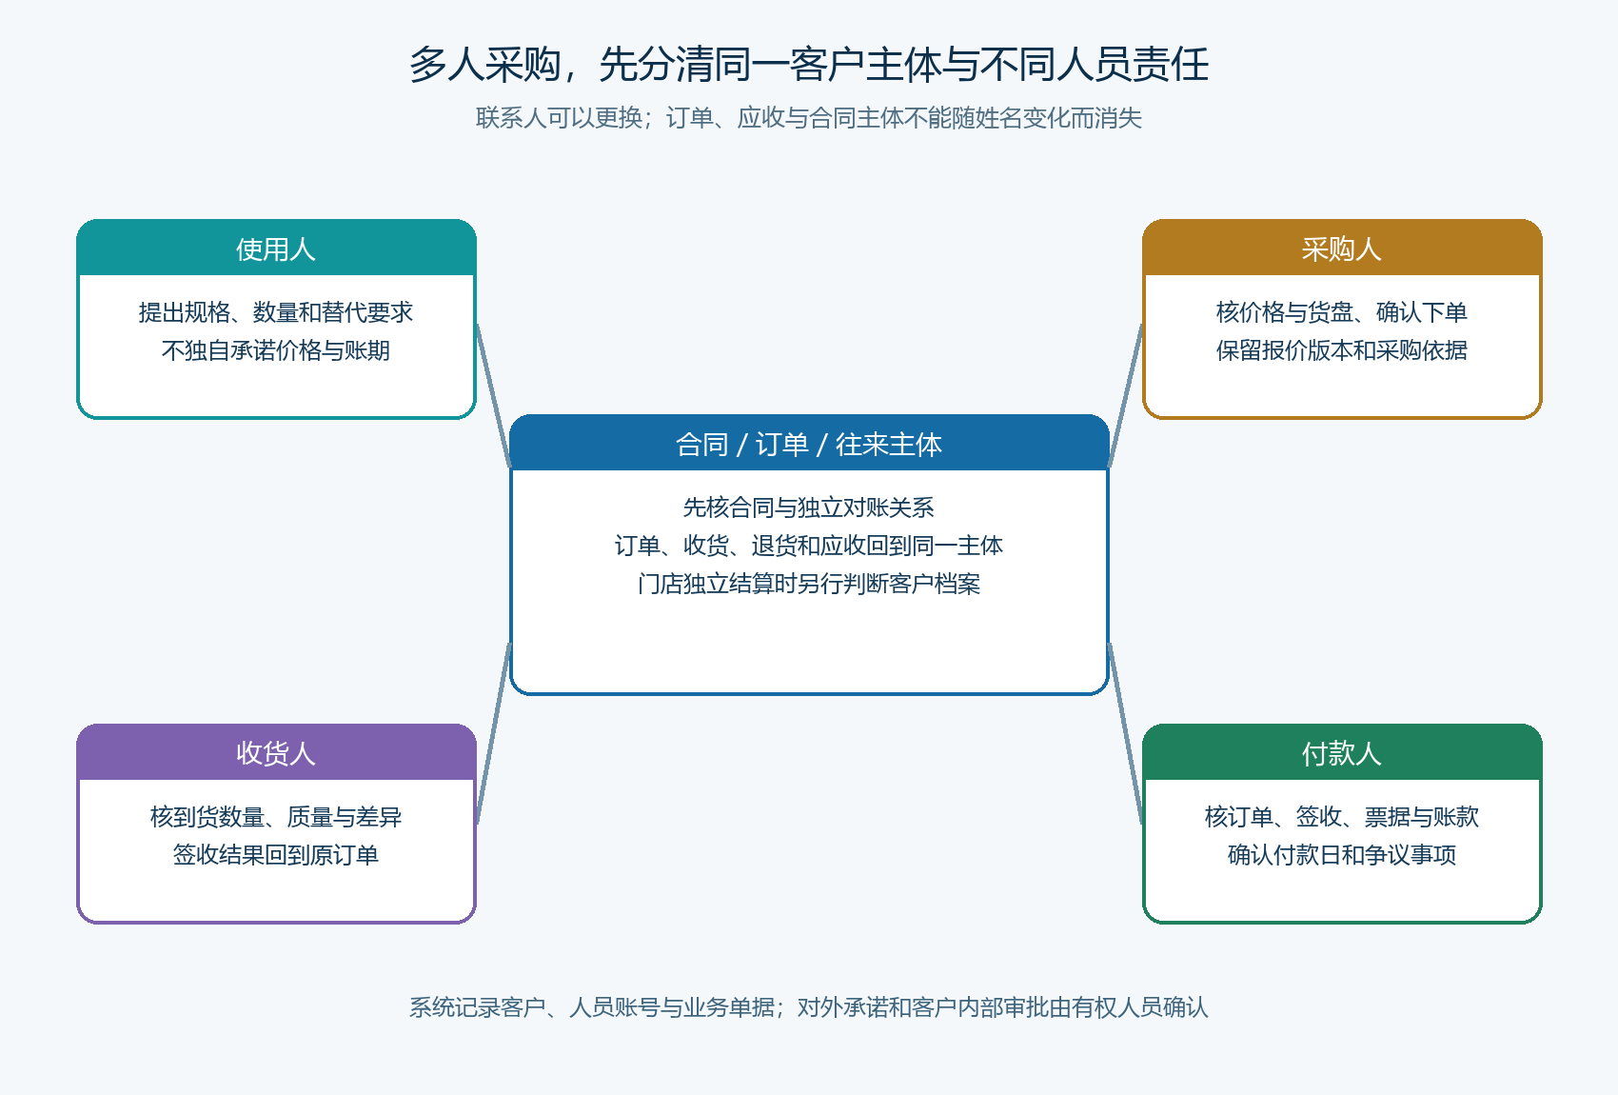
图1：把使用、采购、收货、付款与同一客户主体的关系画清，防止把联系人姓名误当成新的应收主体；门店独立结算时须另行判断客户档案。

记录各人的决定权，不能只留一个电话
客户资料至少应区分四类事实。使用人说明要什么规格、替代品能否接受、何时需要；采购人决定从哪些供应商选、按什么条件下单；收货人确认到货数量、质量与差异；付款或财务联系人核对账单、票据、付款日和争议。一个人可以兼任几项，但记录中要写明本次业务实际由谁承担。对大客户的关键报价，业务员最好将采购决策人与使用部门要求同时核对，避免价格谈成后发现规格不符。对账前则要提前请财务联系人确认客户名称、订单编号与门店归集规则，别等逾期才问对方付款人是谁。
每次沟通要区分“提出需求”“已内部批准”和“可对外承诺”。厨房说想换品牌只是需求，采购部确认同意才进入订单变更，供应商同意替换还要核对库存、价格和配送。业务员把厨房的一句话直接改成已确认订单，会造成双方对交付内容各执一词。建议在客情记录中写清联系人角色、原话、需要谁确认、截止时间和证据位置；客户内部审批若发生在线下，记录其确认结果即可，不写成系统已自动审批。

同一客户多人下单，可用子账号区分操作人
当同一客户有几名采购员实际在商城订货，可以由客户主账号按已开通的客户子账号功能给人员建立独立登录账号，避免共同使用一个密码。手机商城的新增员工页面填写姓名、登录账号与密码；保存后检查人员是否出现在对应客户的账号列表。子账号的作用是区分谁在使用客户账号与维护账号状态，不会自动产生新的授信额度、往来余额、价格体系，也不等于为这名采购员单独建立客户法人主体。
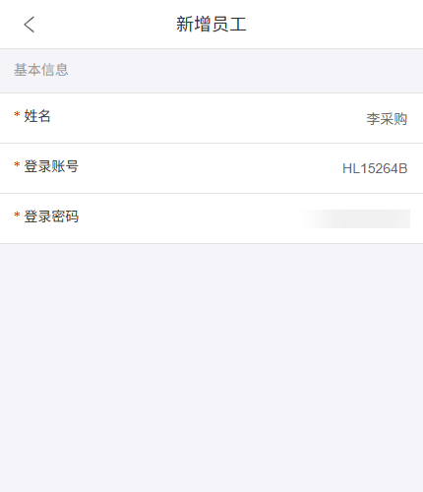
图2：手机商城由客户主账号新增采购员子账号，录入的是人员身份；具体采购权限与企业内审批约定仍需按实际配置和客户制度核对。
管理人员可在PC端的客户子账号列表核对人员名称、登录账号、所属客户、状态和创建时间。这里的“所属客户”尤其关键：采购员换岗或帮其他门店下单时，先确认其账号对应哪个客户主体，不要为了方便把同一个人员账号直接当作多个企业共用。采购员离职或变更职责时，按权限停用或调整账号，并核对其未完成订单和沟通事项；停用账号不会使历史订单、欠款和发票需求消失。
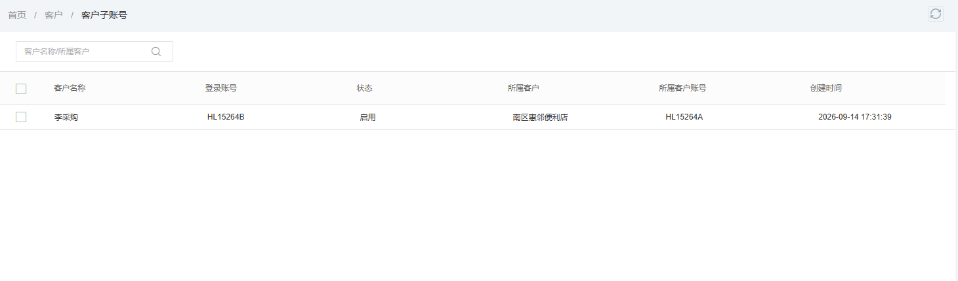
图3：PC端能核对采购员子账号与所属客户的对应关系；人员身份和客户往来主体分开，降低串单、串账风险。
若一名采购员管理不同主体的多家门店，企业应先按合同与对账关系确认客户档案，再决定其使用哪些已授权账号。本文不把“一个子账号跨所有客户可操作”写成既有功能。客户内部是否需要双人审核，或采购权限能否细到某个品类，也必须按实际系统配置与客户制度验证；无法在系统中证明的审批环节，保留客户确认文件与订单对应关系，不凭空承诺自动审批。

一笔订单沿着需求、采购、收货和付款依次交接
落地时可以从一笔真实订单倒推：门店使用人提出SKU、规格、数量、交货时间和替代规则；采购人核对客户价格、可购货盘、预算与起订条件并确认下单；供应商按订单备货发货；收货人按订单和送货记录签收或反馈差异；客户财务按约定把订单、签收、退货、票据和付款记录对起来。每个岗位只需承担自己的决定，但下一岗位必须能看到前一岗位已经确认的事实。若价格更改、部分缺货或门店拒收，回到原订单及变更记录，不能靠微信群里一句“照旧处理”。
在合同与价格方案确定后，供应商仍要按当前客户档案、实际订单和订单所载商品价格核对。使用人提出的规格变化可能导致客户原先的指定价格不再适用；采购人要求先送后付则可能触及授信。销售负责人不能只看订单金额，就承诺任何新的账期。涉及账款的变化交由财务核对原欠款、当前额度及到期日，再由有权人员确认。商品和仓配负责人则要确认替换货品、到货时限和差异处理方式。这样一笔订单虽多人参与，却仍有可追溯的商业主体和责任链。
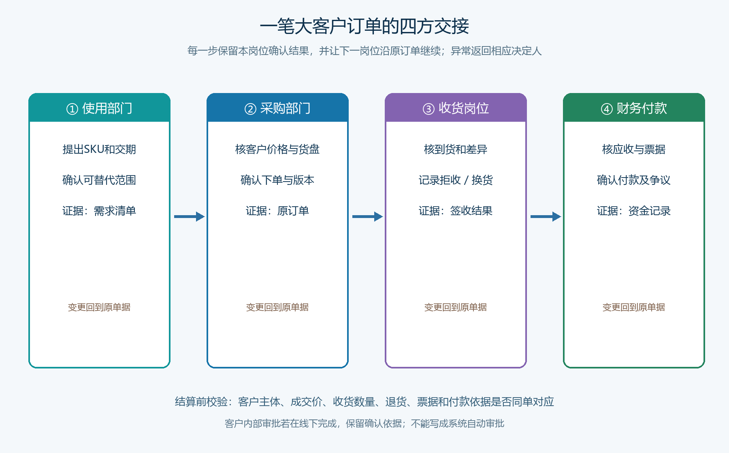
图4：以同一订单为主线展示四个角色各自提交的结果和异常回路；审批、授信与付款条件须经对应人员确认，不宣称系统替客户自动决策。
例如门店收货发现两箱规格不符，应先在本笔订单记录差异与处理结果，再决定退回、换货或调整结算。采购人确认是否接受替代，财务根据实际交付和退货核对金额。若只联系采购人补货、没把差异同步给使用人和财务，月底双方账面将不一致。对大客户而言，减少这类跨岗位反复比多打一轮促销电话更有价值。

联系人变化时，移交的是未完成业务而不只是姓名
采购员离职、门店店长轮换或总部财务换人，是最容易让大客户合作断线的时刻。交接清单至少包括当前报价版本、待确认订单、已发未收货、退换货、应收账款、票据需求、客户承诺、下一联系时间和账号启停。业务员把这些内容按客户与订单留在客情记录中，主管核对哪项已经闭环、哪项还需客户新联系人确认。客户侧账号变更和供应商侧负责人调整分开处理；前者关注登录和授权，后者关注服务承诺与业务归属。
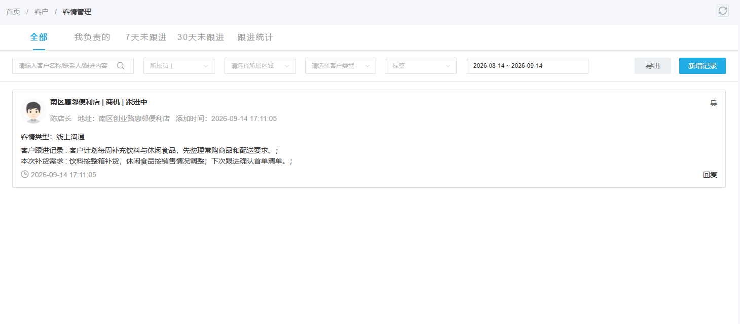
图5：后台客情记录承接联系人变化和待办回查。图中画面只能证明记录入口，具体报价、应收与订单状态还要按对应业务单据核对。
复盘时不要仅以“大客户还在下单”判断协同已经做好。销售主管可抽一笔涉及多个门店和两个以上联系人的订单，请使用、采购、收货、财务四方分别回答规格从何确认、谁下单、谁签收、谁对账付款；再检查系统中的客户主体、订单、退货和资金记录能否对上。若答案依赖某位业务员的私人聊天记录，说明交接链条仍脆弱。若客户为同一主体但不同门店经常拿错价格，优先查门店范围与客户档案边界；若付款人看不到依据，优先补齐订单与签收、票据的对应关系，而不是再次发送总账单。
可先选一家多门店客户试行两个采购周期：第一周梳理主体、联系人和账号归属，选三笔未结订单补齐收货与对账责任；第二周让新订单按角色交接，再由主管检查变更、退货和付款信息是否无需口头追问即可复原。成功标准不是联系人录了多少个，而是任意岗位更换后，一笔订单仍能找到使用要求、采购决定、签收结果、付款依据和当前负责人。若合同主体或票据规则本身不清楚，先由客户与企业财务、法务确认，再调整资料和流程；系统记录不能替代主体资格与真实合同约定。

